
МИНОБРНАУКИ РОССИИ
Федеральное государственное бюджетное образовательное учреждение высшего образования
«МИРЭА – Российский технологический университет»
РТУ МИРЭА
Институт кибербезопасности и цифровых технологий (ИКБ)
КБ-2 «Информационно-аналитические системы кибербезопасности»

ОТЧЕТ О ВЫПОЛНЕНИИ ИНДИВИДУАЛЬНОГО ЗАДАНИЯ №1
В РАМКАХ ДИСЦИПЛИНЫ «РАЗАРБОТКА КОНФИГУРАЦИИ СОСТАВА ИНФОРМАЦИОННОАНАЛИТИЧЕССКОЙ СИСТЕМЫ»

Выполнил:
Студент 4-ого курса
Учебной группы БИСО-02-22
Зубарев В.С.
Цель: овладеть принципами реализации системного подхода и системного анализа применительно к предпроектному обследованию сложных информационных систем и программных комплексов.
Задание к практической работе: На основе выбранной предметной области выбирается действующая информационная система. Формулируется цель ее работы. Строится иерархия функциональных подсистем на основе соответствующих программных комплексов. Определяются цели локальных подсистем. Строится схема взаимодействия системы с внешней средой. Определяются основные свойства системы.
Методические указания и порядок выполнения работы:
Выберите из списка индивидуального задания предметную область для рассмотрения соответствующей системы.
Определите основную цель системы.
Соберите информацию по системе, необходимую для анализа (о составе системы, связях системы и среды, возможных состояниях...). Информацию можно почерпнуть из литературных источников, публикаций в Интернете, законодательных, нормативно-правовых актов.
Постройте иерархию функциональных подсистем на основе соответствующих программных комплексов представьте компоненты системы в виде иерархии (не менее 4-х уровней).
Опишите локальные цели каждой подсистемы. Ответ обоснуйте.
Выделите объекты окружающей среды. Составьте схему взаимодействия компонент системы, а также схему взаимодействия со средой (это может быть одна общая схема). Если система слишком большая и сложная, можете составить схему для некоторой подсистемы. Опишите внутренние и внешние связи.
Определите основные свойства системы.
Ответ на задание (вариант7, система учетов товаров на складе).
1. Предметная область: Складская логистика. Информационно-аналитическая система «Система учёта товаров на складе»
2. Цель системы учёта товаров на складе - обеспечить централизованный, точный и оперативный учёт наличия и движения товаров (ТМЦ) на складе, поддерживая ключевые складские процессы (приёмка, хранение, комплектация, отгрузка, инвентаризация), формирование первичных документов и управленческую аналитику для повышения эффективности склада и качества обслуживания клиентов.
3. Информация о системе учёта товаров на складе
1. Состав системы
Основные элементы
- Товары/ТМЦ — номенклатура, характеристики, штрихкоды, единицы измерения, партии/серии, сроки годности (при наличии).
- Склад и инфраструктура — зоны, ячейки хранения, маршруты, правила размещения и отбора.
- Персонал склада — кладовщики, комплектовщики, старшие смен, контролёры качества, администраторы.
- Операционные документы — приход (приёмка), расход (отгрузка), перемещения, списания, возвраты, инвентаризации.
- Информационная система (WMS/учёт ТМЦ) — программный комплекс для фиксации операций и расчёта остатков/резервов.
- Интеграции — ERP/1С (финансовый контур), EDI/ЭДО, TMS, маркетплейсы/интернет-магазин (при наличии).
- Оборудование — ТСД/сканеры штрихкодов, принтеры этикеток, весы, терминалы рабочего места (опционально).
- Руководство/аналитики — используют отчёты и KPI: оборачиваемость, точность подбора, производительность.
2. Связи системы с внешней средой
Внешние элементы
- Поставщики — передают документы поставки (накладные/УПД), ASN/предварительные уведомления о поставке (при EDI).
- Клиенты — формируют заказы на отгрузку; получают статусы комплектации и отгрузки.
- Перевозчики/логистика (TMS) — получение данных о готовности к отгрузке, слотах, маршрутах и статусах доставки.
- ERP/бухгалтерия (например, 1С) — обмен справочниками, заказами, первичными документами и фактами движения/остатками.
- EDI/ЭДО — электронный обмен документами с контрагентами (при наличии ЭП).
- Оборудование склада — онлайн-ввод фактов операций (скан/вес/печать) через ТСД и рабочие места.
- Нормативные требования — правила бухгалтерского учёта запасов, требования к первичным документам, ИБ и персональным данным (если обрабатываются).
Типы взаимодействий
- Обмен данными (справочники, заказы, статусы, остатки).
- Документооборот (электронные/бумажные первичные документы).
- Операционные события (сканирование, задания, подтверждения операций).
- Финансово-учётные операции (оприходование, списание, реализация).
- Получение и соблюдение регламентов и политик безопасности.
3. Возможные состояния системы
Состояния по уровню нагрузки
- Нормальная работа — стабильный поток операций, корректный обмен с ERP/EDI.
- Пиковая нагрузка — массовые приёмки/отгрузки (сезонность, акции, закрытие периода).
- Перегрузка — рост очередей заданий, снижение производительности, увеличение времени отклика.
Состояния по техническому функционированию
- Работоспособное состояние — все модули системы доступны, операции выполняются штатно.
- Частичная недоступность — сбой отдельных модулей/интеграций (например, EDI или ERP-коннектор).
- Полная недоступность — отказ сервера/СУБД/сети, невозможность работы в онлайне.
- Режим обновления — временное ограничение функционала, выполнение регламентных работ.
- Аварийный режим — работа по временным регламентам (буферизация операций, последующая синхронизация).
4. Источники информации
НПА РФ
- Федеральный закон № 402-ФЗ «О бухгалтерском учёте».
- ФСБУ 5/2019 «Запасы» (приказ Минфина России № 180н).
- Федеральный закон № 63-ФЗ «Об электронной подписи» (для ЭДО/УПД и юридически значимого обмена).
- Федеральный закон № 149-ФЗ «Об информации, информационных технологиях и о защите информации».
- Федеральный закон № 98-ФЗ «О коммерческой тайне» (режим конфиденциальности складских/коммерческих данных).
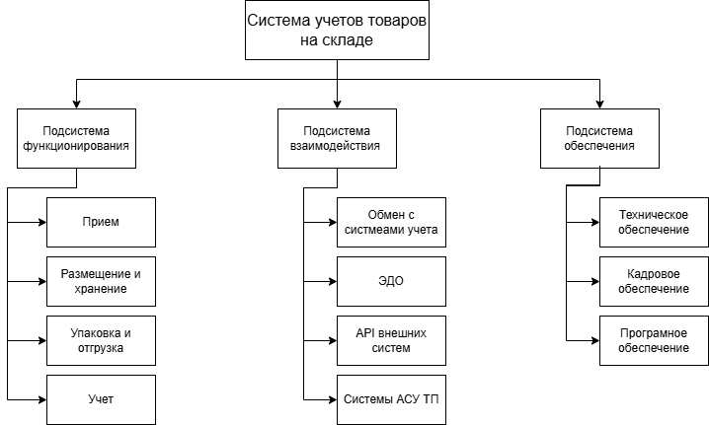
Рисунок 1 – Иерархия функциональных подсистем
5. Опишите локальные цели каждой подсистемы. Ответ обоснуйте.
Подсистема функционирования
- Приёмка — контрольируемый ввод товара (количество, идентификация, качество) для формирования корректных остатков.
- Размещение и хранение — оптимальное распределение по зонам/ячейкам с учётом правил хранения (ABC, FIFO/FEFO) для снижения времени отбора.
- Упаковка и отгрузка — формирование отгрузочных единиц и документов, фиксация факта отгрузки для закрытия заказа.
- Учет— верификация остатков и выявление причин расхождений (ошибки процессов, потери, брак).
Подсистема взаимодействия
  - Обмен с системами учета — согласование справочников, заказов и фактов движения для единства управленческого и бухгалтерского контуров.
  - ЭДО — ускорение обмена документами с контрагентами и снижение ошибок ручного ввода.
  - API внешних сервисов— подключение внешних сервисов (TMS, маркетплейсы, сайт) и обеспечение сквозных статусов заказов.
  - Системы АСУ ТП— контроль точности операций (сканирование, печать этикеток) и минимизация человеческого фактора.
Подсистема обеспечения
- Техническое обеспечение — стабильная работа инфраструктуры и оборудования склада.
- Программное обеспечение — поддержка и обновление функциональности системы без остановки процессов.
- Кадровое обеспечение — обучение персонала и соблюдение технологической дисциплины.
6. Выделите объекты окружающей среды. Составьте схему взаимодействия компонент системы, а также схему взаимодействия со средой (это может быть одна общая схема). Опишите внутренние и внешние связи.
- Внешняя среда: поставщики, клиенты, перевозчики (TMS), ERP/бухгалтерия, EDI/ЭДО, контролирующие требования/политики, складское оборудование.
- Внутренние связи: операции склада формируют документы движения и изменяют остатки; интеграционный слой синхронизирует заказы/факты с внешними системами; обеспечивающие подсистемы поддерживают безопасность, аудит и устойчивость.
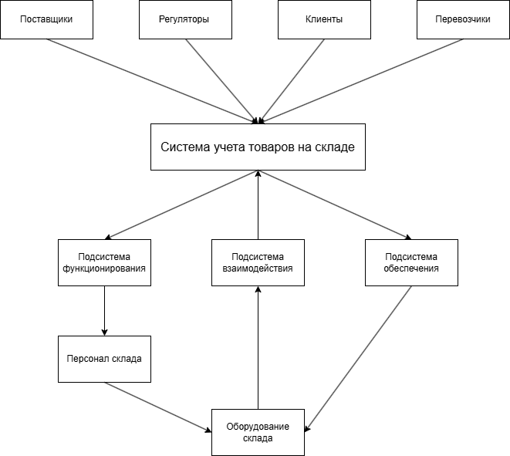
Рисунок 2 – Схема взаимодействия
7. Основные свойства системы
- Целостность
Все подсистемы работают как единый комплекс и формируют единый источник истины по остаткам и движениям.
- Иерархичность
Система имеет уровни: система → подсистемы → модули → компоненты, что упрощает развитие и сопровождение.
- Информационная связность
Данные автоматически передаются между подсистемами и интеграционными контурами, исключая дублирование.
- Адаптивность
Система настраивается под особенности склада (правила размещения/отбора, стратегии FIFO/FEFO, новые интеграции).
- Надёжность
Должна обеспечивать сохранность данных, устойчивость к сбоям и восстановление после отказов.
- Безопасность
Разграничение доступа по ролям, аудит действий и защита конфиденциальных данных (в т.ч. ПДн при наличии).
- Открытость
Интеграция с внешними системами (ERP/1С, EDI/ЭДО, TMS, оборудование) через стандартизированные интерфейсы.
- Масштабируемость
Возможность увеличения объёма номенклатуры, количества пользователей и операций без деградации качества сервиса.

